INSTRUCCIONES PARA IMPRIMIR LOS MANDALAS DE 2mm, para el Proyecto Shinjin
Cuando mándás a imprimir un PDF grande, entre las opciones de impresión tenés "Page Scaling". Hay que asegurarse de elegir la opción "Tile large pages" para que haga la impresión en la cantidad de hojas necesarias.
Si mandás a imprimir directamente, que salga grande o chico, en 6 páginas o 20, depende de cómo dejó configurado el Acrobat Reader la última persona que usó esa máquina. Solo hay que elegir "Tile large pages" antes de presionar [OK].
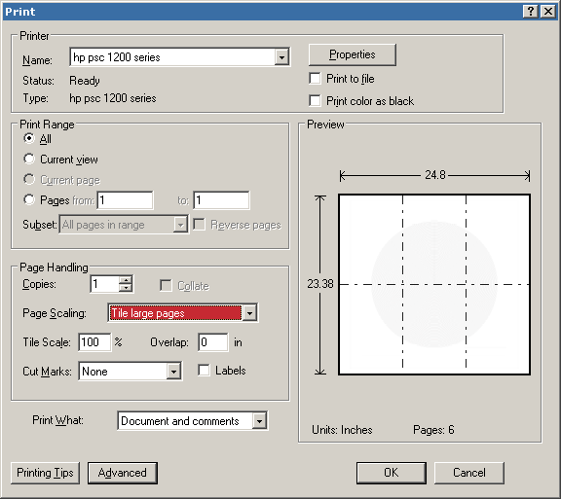

Te adjunté el archiv CDR. Son los mandalas en formato CorelDraw original. En muchas casas de copiado aceptan ese formato y es increiblemente pequeño (45KB) comparado con el PDF.

